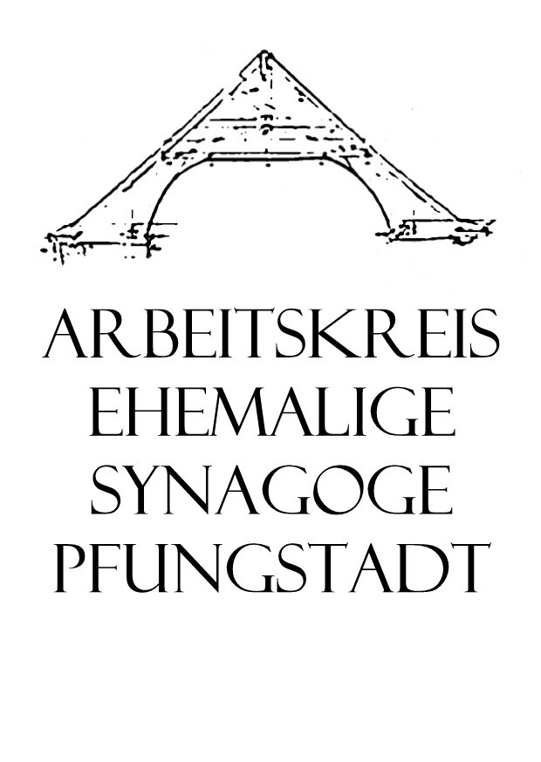 Arbeitskreis ehemalige Synagoge Pfungstadt e.V.
Bunt ohne Braun im Landkreis Darmstadt-Dieburg

Virtuelle Rekonstruktion der Synagoge

Dr.-Ing. Marc Grellert stellt das Projekt vor

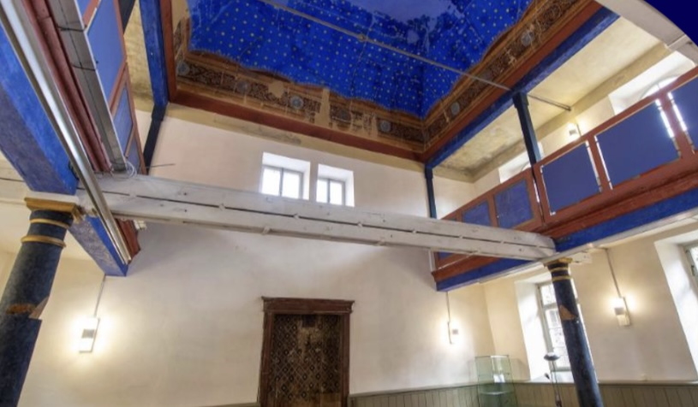

Mittwoch, 11.6.2025 um 19.00 Uhr
Eintritt frei – Spenden erwünscht
Synagoge Pfungstadt, Hillgasse 8

www.synagoge-pfungstadt.de

Kontakt: Renate Dreesen,1.Vorsitzende, Adam-Schwinn-Str. 49, 64319 Pfungstadt

Virtuelle Rekonstruktion
des Innenraums der Synagoge in Pfungstadt

Dafür brauchen wir Ihre Unterstützung!

2001 wurde die Synagoge in Pfungstadt als Kulturhaus ehemalige Synagoge Pfungstadt eingeweiht, im Oktober 2001 wurde der Arbeitskreis ehemalige Synagoge Pfungstadt e.V. gegründet, um das Gebäude mit Leben zu füllen und an ausgelöschtes jüdisches Leben in Pfungstadt zu erinnern.

Für das 25-jährige Bestehen unseres Vereins planen wir die virtuelle Rekonstruktion der früheren Gestaltung und Einrichtung des Innenraums der Synagoge. Geleitet und realisiert werden soll das Projekt von Marc Grellert von der Architectura Virtualis, Kooperationspartner der Technischen Universität Darmstadt. Die Realisierung kostet ca. 20.000€. Dafür brauchen wir Ihre Unterstützung. Deshalb wenden wir uns an Pfungstädter Geschäftsleute und Firmen mit Sitz in Pfungstadt, aber auch an die Bürger unserer Stadt und bitten um Spenden.
Selbstverständlich bekommen die Spender eine Spendenquittung und werden – wenn es gewünscht ist – auch als Spender erwähnt.

Die Synagoge in Pfungstadt ist die einzige Synagoge, die im gesamten Landkreis noch erhalten ist, trotzdem ist sie auch vielen Pfungstädtern nicht bekannt. Das wollen wir ändern und vor allem möchten wir junge Menschen mit dem Ort und seiner Geschichte bekannt machen.

Damit Sie sich eine Vorstellung machen können, finden Sie hier einen Link zur virtuellen Rekonstruktion des Innenraums der Synagoge in Roth bei Marburg, die ebenfalls noch als Bauwerk existiert:
https://youtu.be/sXcmuxgaHzA?si=lZUSTbCU5cHaAHGh

Gerne bieten wir für Sie, Ihr Unternehmen, Familien und Freunde Führungen in der Synagoge an oder laden Sie zu unseren Veranstaltungen ein.

Spendenkonto: Arbeitskreis ehemalige Synagoge Pfungstadt e.V.
Sparkasse Darmstadt Iban DE21 5085 0150 0199 7339 23 BIC HELADEF1DAS

Mit freundlichen Grüßen
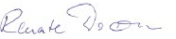
Renate Dreesen

Kontakt:
Renate Dreesen, Adam-Schwinn-Str.49, 64319 Pfungstadt, Tel: 06157/84470, rdreesen@gmx.net

